IMÁGENES PLANETARIAS CON WEBCAM

Aquí muestro imágenes de varios planetas así como de la luna, obtenidas después de procesar videos tomados con la webcam Genius VideoCAM NB que modifique acoplada al foco primario de mi telescopio reflector 6 pulgadas, y con una Genius VideoCAM Look acoplada al foco primario del reflector 3 pulgadas que uso como guía, en muchas aumente la saturación la fase final para distinguir los detalles por diferencia de colores.

IMÁGENES DE JUPITER

Júpiter 16/06/2006, 00:14  32 cuadros de 1798, Tomada desde Urb. Oropeza, Guarenas. | 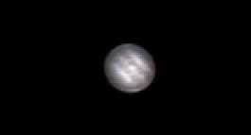
Júpiter 18/06/2006. 01:04  50 cuadros de 452, Tomada desde Urb. Oropeza, Guarenas. | 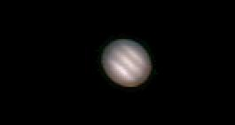
Júpiter 25/09/2006  Tomada desde Urb. Oropeza, Guarenas. | 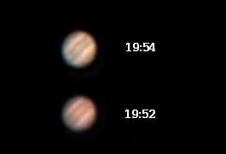
Júpiter 04/10/2006  Tomada desde Urb. Oropeza, Guarenas. | 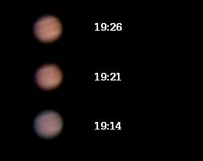
Júpiter 28/09/2006. 20:00  Tomada desde Urb. Oropeza, Guarenas. | 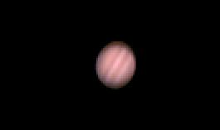
Júpiter 14/04/2009. 05.01  Capturada con Iris a 640 x 480, y apilados 22 de 445, desde la Urb. Quenda, Los Teques. | 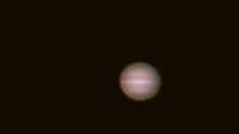
Animación de Júpiter del día 28/09/2008 que muestra una diferencia de casi media hora y se puede observar la rotación de los detalles en las bandas de nubes. Tomada desde Urb. Oropeza, Guarenas. | 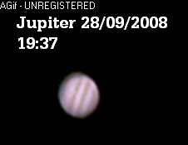

IMÁGENES DE SATURNO

Saturno 03/04/2006. 22.13  Esta fue mi primera imagen de saturno con webcam y el telescopio, 113 cuadros apilados de un video de 2172 cuadros, se observa la sombra del planeta en la parte trasera derecha del anillo. | 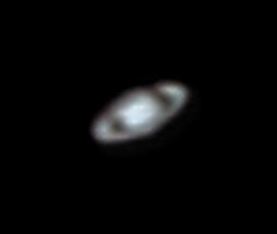
Saturno 30/01/2007.  Arriba: 22:11. Ampliada 1.5 X en Registax 3.  Abajo: 22:19. 48 cuadros de 3592, ampliada 1.5 x en Registax 3. Ambas tomadas desde Urb. Oropeza, Guarenas. | 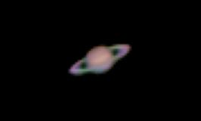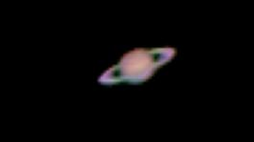
Saturno Sin Barlow 23/02/2009.  Imágenes capturadas con IRIS a 640 X 480 y ampliadas 1,5 X en Registax 3.  Arriba: 23.02. 52 cuadros de un video de 742.  Abajo: 23.05. 50 cuadros de 749, ambas desde San Pedro de los Altos, los anillos están de perfil. | 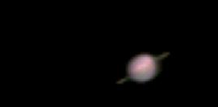  
Saturno 22/02/2009. 21.50.  Duplique la distancia focal a 1500 mm con el Barlow, lo que oscureció mas la imagen y no se ve el anillo, capturado desde San Pedro de los Altos | 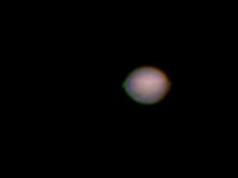

IMÁGENES DE VENUS

Venus 26/11/2005. 19:50  Diafragme el telescopio y use una radiografía doble para disminuir el brillo del planeta, esta imagen son 8 cuadros apilados de un video de 222 sin ningún tipo de proceso. Tomada desde Urb. Oropeza Castillo, Guarenas. | 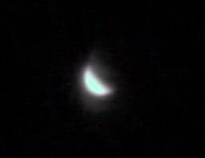
Venus 23/02/2009. 18:59  Venus con barlow, imagen obtenida de apilar 33 cuadros de un video de 1042 - la imagen solo fue ampliada 2 x en Registax 3 sin ningún tipo de proceso. Tomada desde San Pedro de los altos. | 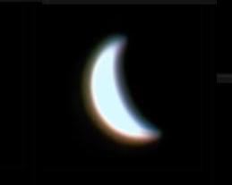

IMÁGENES DE LA LUNA

Mar del Humor 10/04/2006.  02:23  A foco primario 750 mm, procesada con Registax 196 cuadros, el cráter arriba a la derecha es Gassendi, Tomada desde Urb. Oropeza, Guarenas. | 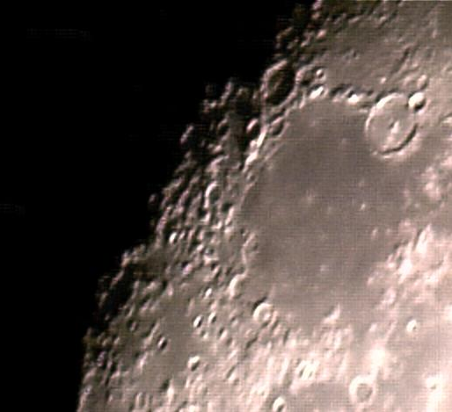

Posidonius 27/10/2006 - 20.08  Imagen obtenida de un video de 320 apilados 71 cuadros de 134, y ampliada 2 x en Registax 3. Dependiendo del ángulo de incidencia de la luz solar una misma región de la luna puede mostrar diferentes aspectos, como estas dos imágenes del cráter Posidonius Tomada desde Urb. Oropeza, Guarenas. | Posidonius 10/04/2009 - 21.48  54 cuadros de 447 - Iris 640 x 480 Genius NB Reflector 750 mm, en esta imagen se evidencia la actividad volcánica en alguna época primitiva de la luna, imagen obtenida desde Urb Quenda, Los Teques.
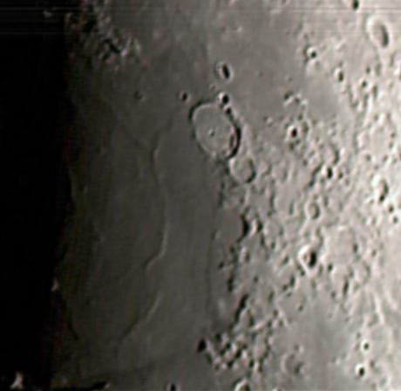 | 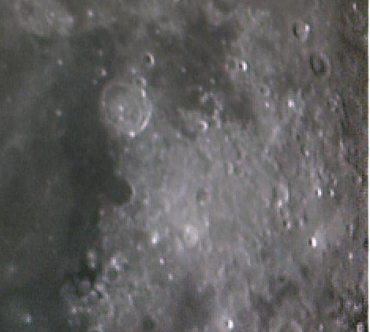

Teofilo y Cyrillo 27/10/2006  20:32  Use Barlow de 2X para duplicar el aumento. Tomada desde Urb. Oropeza, Guarenas. |  | Teofilo y Cyrillo 10/01/2007  Esta imagen muestra detalles más finos y use menos y mejores cuadros para procesarla, pero siempre es mejor usar gran cantidad de cuadros buenos para que el ruido desaparezca. Tomada desde Urb. Oropeza, Guarenas.
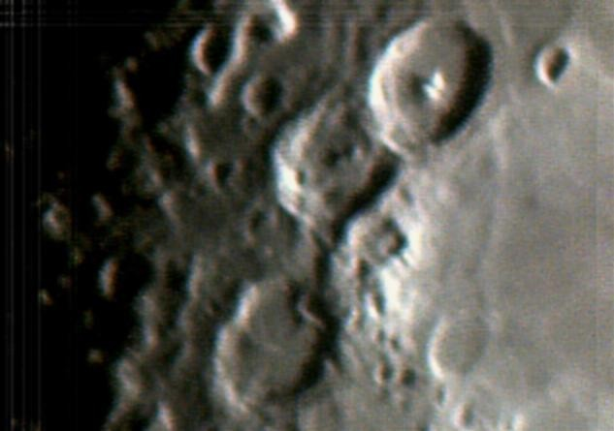 |  | 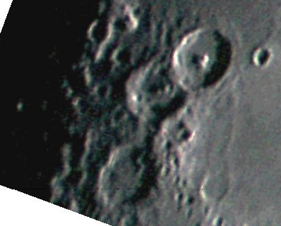
Clavius 06/11/2008 - 19:42  Imagen de un video tomado en foco primario usando barlow de 2X para duplicar la focal a 1500 mm. Tomada desde Urb. el Paso, los Teques. | Clavius 07/11/2008 - 21:26  Esta imagen obtenida con el mismo método es del día siguiente a la anterior, el aspecto del cráter es diferente debido al ángulo de incidencia de la luz solar. Tomada desde Urb. el Paso, los Teques.
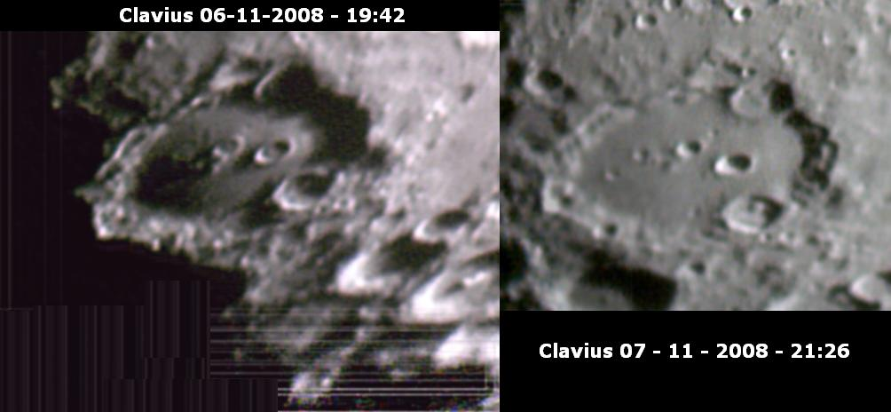

Luna 10/04/2009  21:38  Imagen obtenida de apilar 81 cuadros de un video de 579 capturado en Iris a 640 x 480 con la Genius Videocam Look y Reflector 3” 500 mm, desde Urb. Quenda, los Teques.  Esto era lo que quería para el telescopio guía, una webcam para imágenes de campo extenso. | 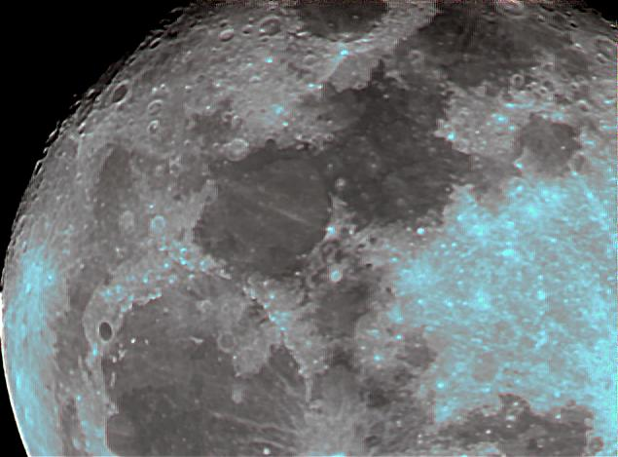
Mar de la Crisis 10/04/2009  21.48  Imagen producto de apilar 36 cuadros de un video de 127 capturado con el programa Iris configurado a 640 x 480 y con la Genius NB y Reflector 750 mm, desde la Urb. Quenda, Los Teques. | 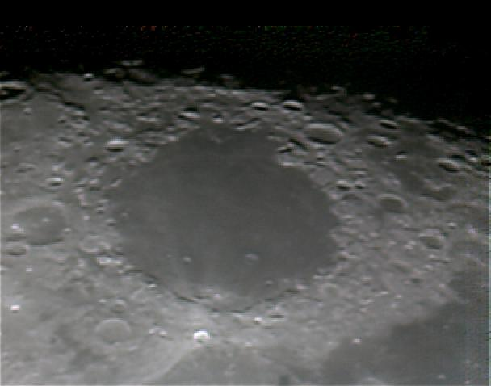
Crater Langrenus 10/04/2009  21.45  Imagen obtenida de apilar 41 cuadros de un fragmento de video de 384 editado con el programa VirtualDub de un video de 745 cuadros capturado con Iris a 640 x 480, desde Urb. Quenda, los Teques. | 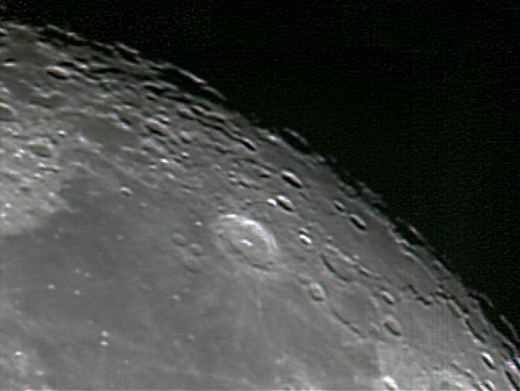
Mosaico Lunar

12/04/2009 - 22.41 - 22.47

Este mosaico es el resultado de ensamblar 2 imágenes en el programa Emerge, capturadas con Iris a 640 x 480, a foco primario de mi Reflector 750 mm y la Genius NB, en el aparecen los cráteres Palus Somnii, Macrobius y Posidonius, desde Urb. Quenda, los Teques.

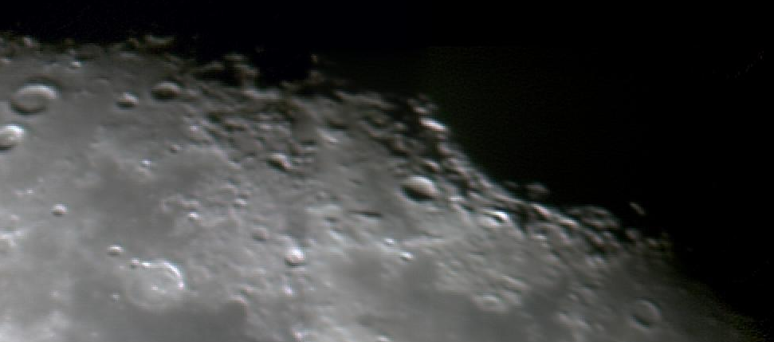
Mosaico Lunar

06/11/2008 - 18.06 - 18.08

Obtenido de ensamblar 2 imágenes a foco primario sin Barlow del Reflector 750 mm y la Genius NB, la de la derecha resultado de apilar 78 de 857 cuadros, la de la izquierda 23 cuadros de 326, se observa arriba a la izquierda los Valles Alpinos, el cráter Cassini y los Montes Caucazo, y al centro de la imagen los cráteres Aristilluscus, Autolycusy Archimedes. Las imágenes del mosaico las capture desde la Urb. El Paso, los Teques.

